关于开展全省智库领军人才、青年拔尖人才选拔工作的通知

校属各部门：
根据中共湖南省委宣传部明电《中共湖南省委宣传部关于全省智库领军人才、青年拔尖人才选拔工作的通知（湘宣电[2019]69号）》有关精神，学校拟组织开展省第二批省智库领军人才、青年拔尖人才选拔工作。各有关部门要积极宣传发动，认真组织落实，领军人才重点推荐专业（哲学社会科学）在本部门的国务院特殊津贴专家、二级教授及省部级人才工程一二层次人才等人员，青年拔尖人才重点推荐年龄在40岁以下的哲学社会科学专业教授和具有博士学位的副教授。申报材料请于2019年10月16日前报人事处523室李尚学老师处。

附件：《中共湖南省委宣传部关于全省智库领军人才、青年拔尖人才选拔工作的通知（湘宣电[2019]69号）》

人事处
2019年9月26日

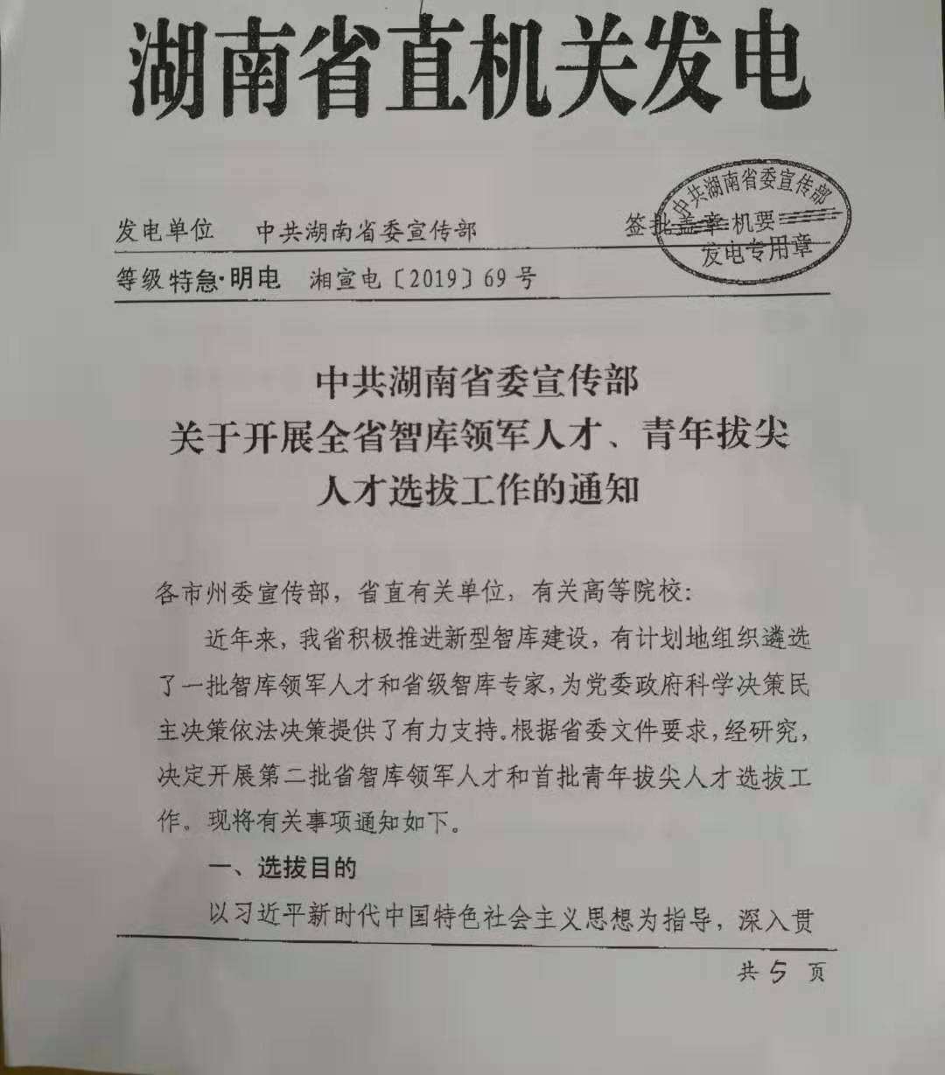

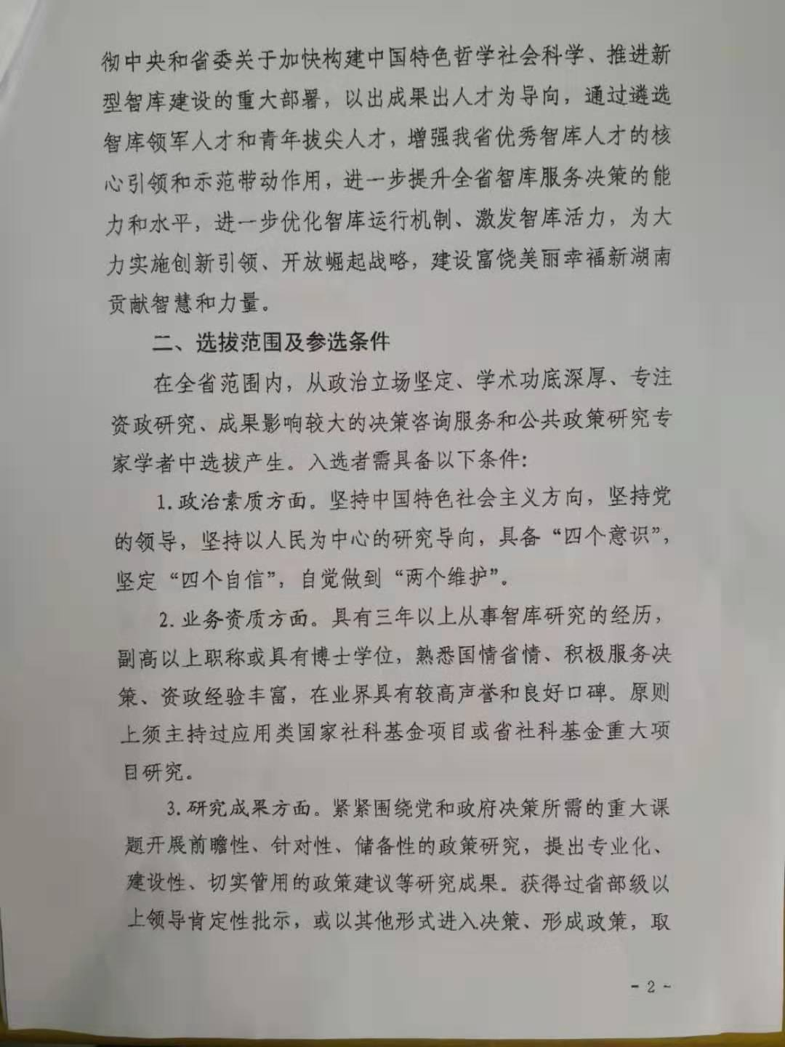

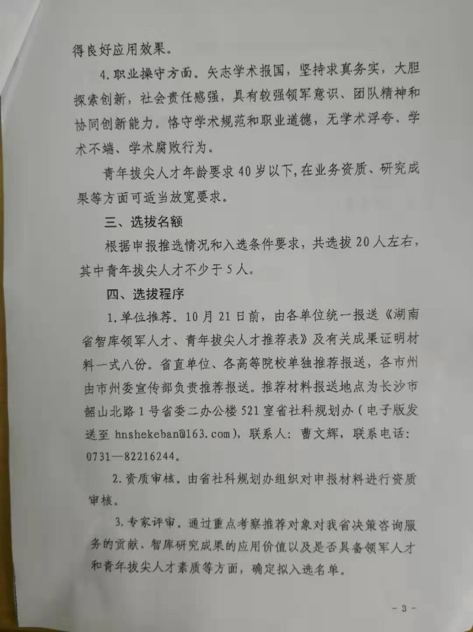

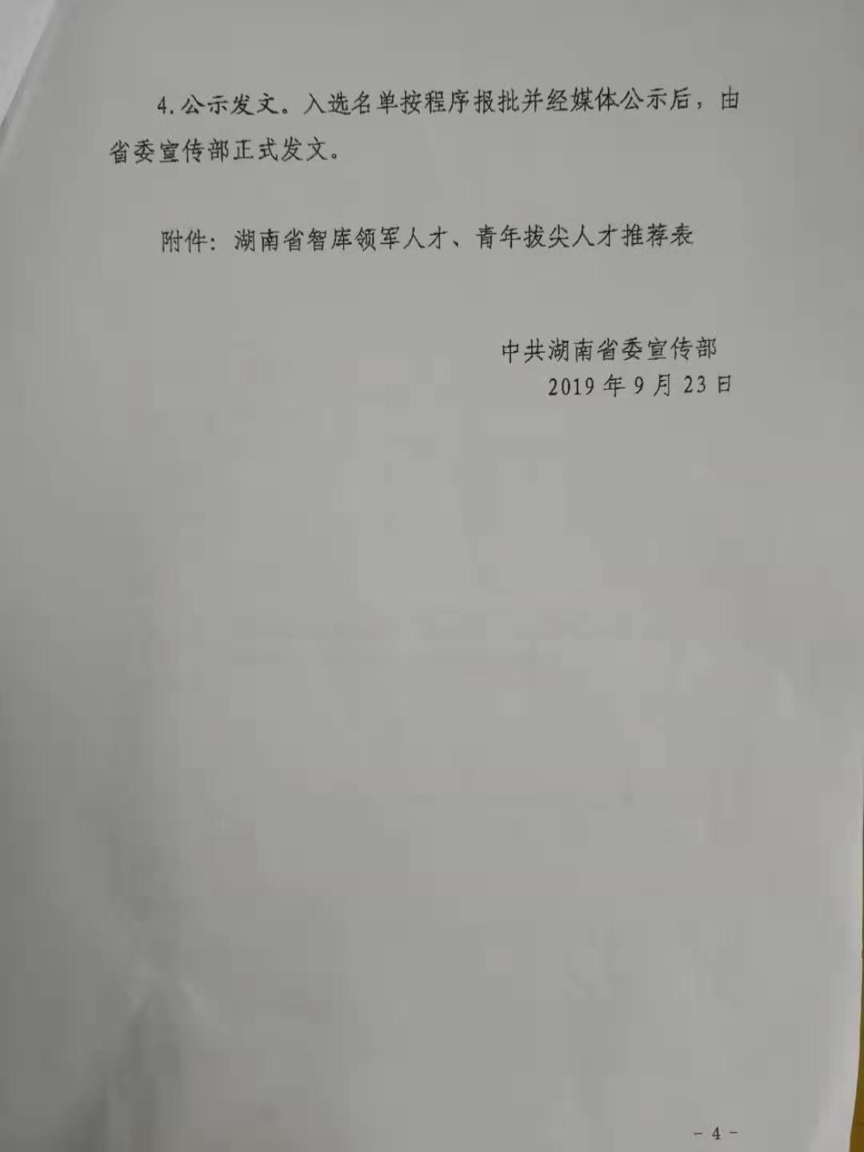

湖南省智库领军人才、青年拔尖人才推荐表
申报类别：（领军人才或青年拔尖人才）
姓名 |  |  | 性别 |  |  |  | 出生年月
政治面貌 |  |  | 单位及职务
专业技术职务 |  |  | 研究领域
毕业学校、学历学位
联系电话、电子邮箱
从事智库
研究的经
历和主要
内容
主要成果  及获奖情  况 | （包括每项成果的名称、领导批示、所获奖项、决策采纳、社会影响等情况，证明材料复印件加盖公章附后）
所在单位  （市州）  推荐意见 | （着重从政治素质、业务能力、学风作风等方面签署推荐意见）  负责人（签字）单位（盖章）：  年 月 日
所在单位  （市州）  推荐意见 | 推荐单位联系人 |  |  |  |  | 联系电话

